**Примерные вопросы и задания к итоговой контрольной работе за учебный год**

**7 класс**

1. **Укажите тип сигнала (непрерывный или дискретный), соответствующий графическим изображениям**.

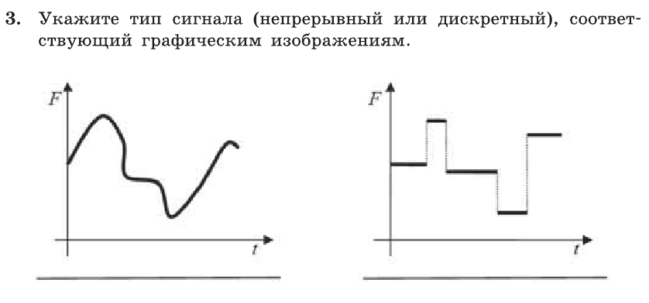

1. **Укажите, в каком виде представлена информация в следую­щих примерах**:

|  |  |  |
| --- | --- | --- |
| Пример | Вид информации | |
| по способу восприятия | по форме представления |
| Чертёж к задаче по геометрии |  |  |
| Письмо другу |  |  |
| Картина в галерее |  |  |
| Радиопередача |  |  |
| Телепередача |  |  |
| Аромат сирени |  |  |
| Вкус лимона |  |  |
| Температура воздуха |  |  |
| Жёлтый цвет |  |  |

1. **Установите соответствие между свойствами информации и их описаниями (расставьте номера).**

|  |  |  |  |
| --- | --- | --- | --- |
| 1. Объективность |  | Информация выражена на языке, доступном для получателя | А |
|  |  |
| 1. Достоверность |  | Информация позволяет получателю решать стоящие перед ним задачи | Б |
|  |  |
| 1. Актуальность |  | Информация важна, существенна в настоящий момент времени | В |
|  |  |  |  |
| 1. Полезность | Информации достаточно для понимания ситуации и принятия решения | Г |
|  |  |
| 1. Понятность |  | Информация отражает истинное положение дел | Д |
|  |  |
| 1. Полнота |  | Информация не зависит от чьего-либо мнения | Е |

1. **Установите соответствие**

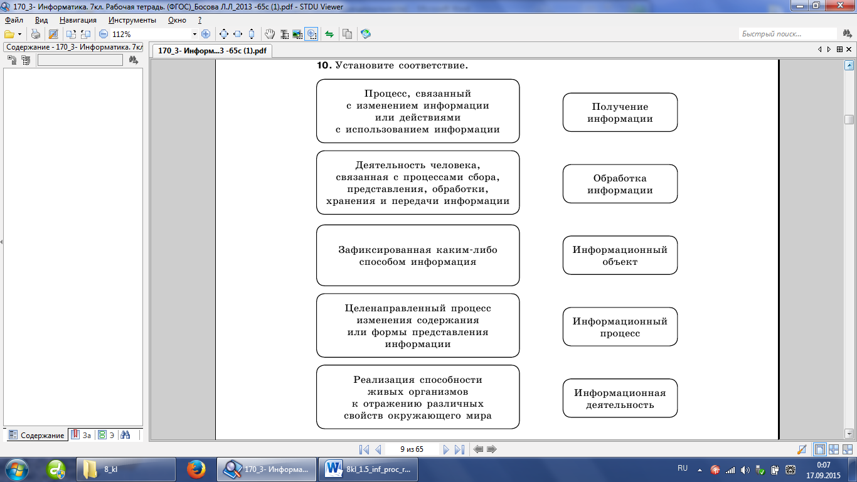

1. **Известны запросы и количество найденных по ним страниц некоторого сегмента сети Интернет.**

|  |  |  |
| --- | --- | --- |
| *запрос и логические формулы* | *Найдено страниц* | *Математические формулы для решения* |
| кофе | 1300 |  |
| чай & кофе | 500 |  |
| чай| кофе | 4000 |  |
| Какое количество страниц будет найдено по запросу «чай»? | |  |

_____________________________________________________

1. Какой из непрерывных сигналов 1)-3) более всего соответству­ет данному дискретному сигналу?

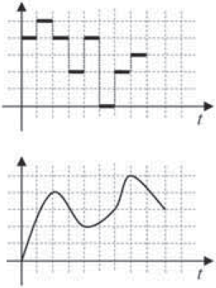

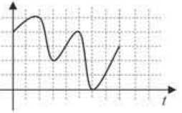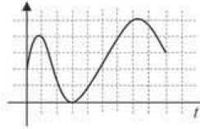

1) 2) 3)

Ответ: _______________________________

1. Слово АРКА закодировано числовой последовательностью 0100100010, причём коды согласных и гласных букв имеют различную длину. Какое слово по этому коду соответствует последовательности 0001001?

1) АКР 2) КАР 3) КАРА 4) РАК

Подсказка! Сначала заполните таблицу:

|  |  |  |
| --- | --- | --- |
| А | Р | К |
|  |  |  |

1. Для передачи по каналу связи сообщения, состоящего только из символов «А», «Б», «В» и «Г», используется посимвольное кодирование: А— 0, Б— 1, В — 10, Г — 11. Через канал связи передаётся сообщение ГАВАБ. Запишите соответствующий двоичный код.

_________________________________________________________________

1. Буквы А, Б, В и Г закодированы двухразрядными последова­тельностями 00, 01, 10, 11 соответственно. Найдите наиболь­шее число подряд идущих нулей в записи, если таким способом закодировать последовательность символов ВБВАБГ.

_________________________________________________________________

1. Пять букв английского алфавита закодированы кодами раз­личной длины:

|  |  |  |  |  |
| --- | --- | --- | --- | --- |
| A | T | М | Р | R |
| 000 | 11 | 01 | 001 | 10 |

Определите, какой набор букв закодирован двоичной строкой 01100110001001

_______________________________________________________

1. От разведчика была получена шифрованная радиограмма, пере­данная с использованием азбуки Морзе. При передаче радио­граммы было потеряно разбиение на буквы, но известно, что в радиограмме использовались только следующие буквы:

|  |  |  |  |  |
| --- | --- | --- | --- | --- |
| И | А | Н | Г | Ч |
| • • | • — | — • | — — • | — — —• |

Определите текст исходной радиограммы по полученной шиф­рованной радиограмме:

— • • • — • — — • — — — • • — — •

________________________________________________________________

1. От разведчика была получена шифрованная радиограмма, пере­данная с использованием азбуки Морзе. При передаче радио­граммы было потеряно разбиение на буквы, но известно, что в радиограмме использовались только следующие буквы:

|  |  |  |  |  |
| --- | --- | --- | --- | --- |
| А | Ж | Т | У | Х |
| • — | • • • — | — | • • — | • • • • |

Определите текст исходной радиограммы по полученной шиф­рованной радиограмме: **.**

________________________________________________________________

1. Расположите величины в порядке убывания:   
   1024 бита, 1000 байт, 1 бит, 1 байт, 1 Кбайт.

__________________________________________________________

1. Переведите:

|  |  |
| --- | --- |
| 1. 2,5 байта = _____ бит 2. 20 Кбайт = ________ байт | 1. 2048 байт = ______ Кбайт 2. 2560 Кбайт = _____ Мбайт |

1. Сравните (поставьте знак отношения):

|  |
| --- |
| 1. 3 байта ____ 24 бита; 2. 1536 битов _____ 1,5 килобайта; 3. 8192 байта _____ 1 Кбайт. |

1. Текст закодирован по таблице КОИ-8. Сколько информации несёт сообщение *«Моя Родина – Россия!»*

А в кодировке Юникод?

1. Вождь племени Мульти поручил своему министру разработать двоичный код и перевести в него всю важную информацию. Какой разрядности потребуется двоичный код, если алфавит, используемый племенем Мульти, содержит 64 символа?
2. Информационное сообщение объёмом 600 битов состоит из 150 символов. Каков информационный вес каждого символа этого сообщения?
3. Некоторый алфавит содержит 128 символов. Сообщение содер­жит 20 символов. Определите информационный объём сообще­ния.
4. **Из перечня устройств выберите**

**А) внутренние (те, которые находятся в системном блоке):**

**Б) внешние**

**В) для ввода информации**

**Г) для вывода информации**

**Д) для хранения информации**

**Е) для обработки информации**

**Ж) для передачи информации**

процессор; оперативная память; плоттер; flash-память; материнская плата; сканер; видеокарта; блок питания; источник бесперебойного питания; накопитель (дисковод); трекбол; ПЗУ; web-камера; сетевая карта; принтер; видеокарта; куллер; монитор; проектор; джойстик; мышь; тачпад; тачскрин.

1. Скорость передачи данных по некоторому каналу связи равна 256 Кбит/с. Передача файла по этому каналу связи заняла 4 мин. Определите размер файла в мегабайтах.
2. Скорость передачи данных по некоторому каналу равна 64000 бит/с. Передача файла по этому каналу связи заняла 32 с. Определите размер файла в Кбайтах.
3. Пользователь создал каталог D:\ИГРЫ\ГОНКИ\ТАЧКИ. Потом он поднялся на один уровень вверх, затем спустился в каталог СТРАТЕГИИ, после чего спустился в каталог CRUSADER. **Каково полное имя каталога, в котором оказался пользователь?**

_____________________________________________________________________

1. Саша работал в каталоге

C:\ИНФОРМАТИКА\ТРЕНИНГ\УСТРОЙСТВА. Он поднялся на два уровня вверх, затем спустился в подкаталог ТЕКСТЫ и создал в нём файл БЭСМ.docx. **Каково полное имя файла, который создал Саша?**

_____________________________________________________________________

1. В некотором каталоге хранился файл Ленин.jpg. В этом ката­логе создали подкаталог с именем ВОЖДИ и переместили в него файл Ленин.jpg, после чего полное имя файла стало Е:\ИСТОРИЯ\ФОТО\ВОЖДИ\Ленин.jpg **Каково полное имя каталога, в котором хранился файл до перемещения?**

_____________________________________________________________________

1. Пользователь работал с каталогом

D:\ДОКУМЕНТЫ\ФОТО\2015\ЛЕТО. Сначала он поднялся на три уровня вверх, потом спустился в каталог ЭКЗАМЕН и после этого спустился в каталог ИНФОРМАТИКА. **Укажи­те полный путь для того каталога, в котором оказался поль­зователь**

1. D:\ДОКУМЕНТЫ\ФОТО\ЭКЗАМЕН\ИНФОРМАТИКА
2. D:\ДОКУМЕНТЫ\ЭКЗАМЕН\ИНФОРМАТИКА
3. D:\ДОКУМЕНТЫ\ИНФОРМАТИКА\ЭКЗАМЕН
4. D:\ЛЕТО\2015\ФОТО\ДОКУМЕНТЫ\ЭКЗАМЕН\ИНФОРМАТИКА
5. В некотором каталоге хранился файл. После того как в этом каталоге создали подкаталог и переместили в него файл РОЗА.dос, полное имя файла стало Е:\ФОТО\ЛЕТО\ИЮЛЬ\РОЗА.dос.   
   **Каково имя созданного каталога?**

___________________________________________________________________

1. *(1б)* Пользователь перенёс папку C:\ABC\2016\ФОТО в папку ОСЕНЬ, расположенную в корне диска D:. **Укажите полный путь к файлу 25.jpg, расположенному в папке ФОТО.**

___________________________________________________________________

1. **Укажите, что происходит при выполнении следующих операций с мышью?**

|  |  |  |  |  |
| --- | --- | --- | --- | --- |
|  | Перемещение мыши |  |  | Выделение объекта |
|  | Щелчок левой кнопкой мыши |  |  | Перемещение по экрану указателя мыши |
|  | Двойной щелчок |  |  | Перемещение объекта по экрану |
|  | Перемещение мыши при нажатой левой кнопке |  |  | Отображение содержимого папки, запуск программ |
|  | Щелчок правой кнопкой мыши |  |  | Вызов контекстного меню |

1. Подпишите названия элементов интерфейса

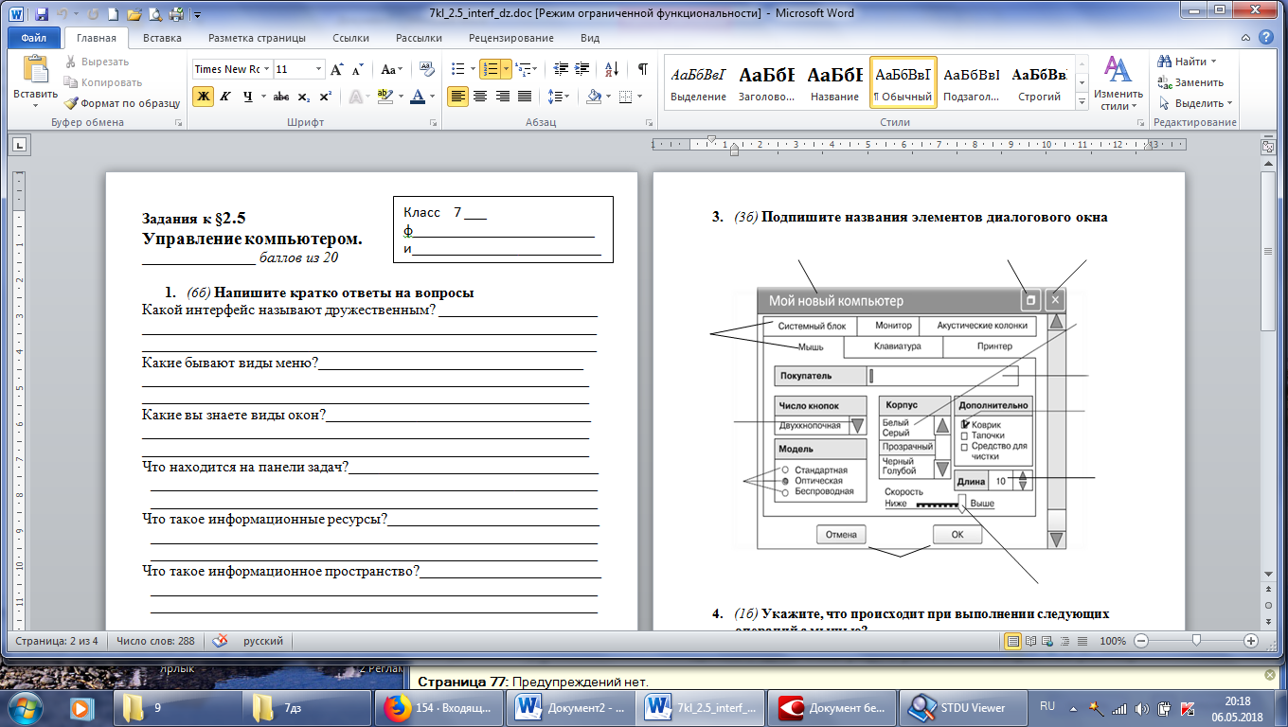

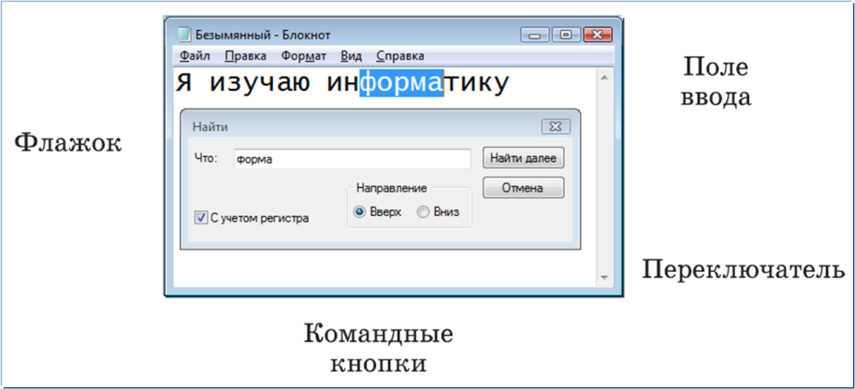

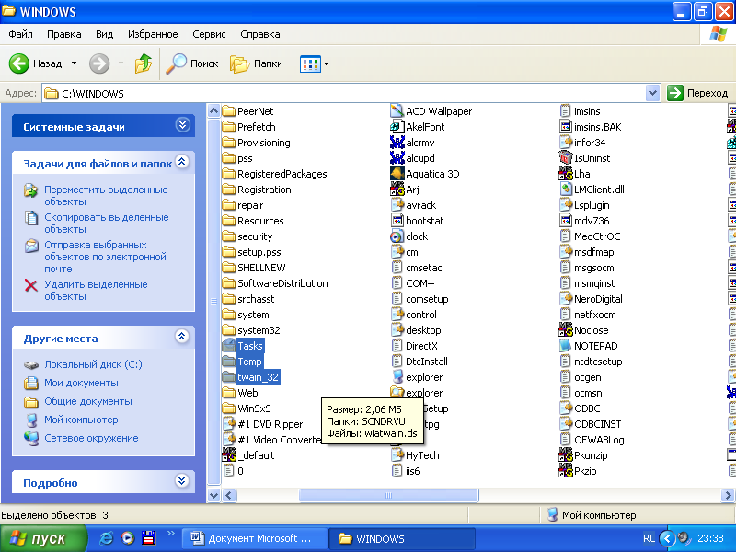

1. Сведения об окружающем нас мире, это...

1) Информатика

2) Информация

3) Компьютер

1. Что является универсальной машиной для обработки информации?

1) Компьютер

2) Подъемный кран

3) Монитор

4) Микроскоп

1. Наука об информации - ...

*Запишите ответ:*

__________________________________________

1. Информацию в бытовом смысле чаще всего понимают как:

1) сведения, получаемые об окружающем нас мире.

2) сведения, уменьшающие неопределенность знаний;

3) сведения, передаваемые в форме знаков, сигналов;

4) сведения, хранящиеся на материальных носителях;

1. Информацию, изложенную на доступном для получателя языке, называют:

1) достоверной

2) актуальной

3) объективной

4) полезной

5) понятной

1. Основные действия, выполняемые над информацией:

1) обмен, передача, хранение, обработка

2) прием, передача, обработка

3) обмен, хранение, обработка

4) накопление, прием, передача, хранение

5) сбор, передача, хранение, обработка

1. Информацию, не зависящую от чьего-либо мнения или суждения, называют:

1) достоверной

2) актуальной

3) объективной

4) полезной

5) понятной

1. Информацию, существенную и важную в настоящий момент времени, называют:

1) достоверной

2) актуальной

3) полной

4) полезной

5) понятной

1. Наибольший объем информации человек получает при помощи:

1) осязания

2) слуха

3) обоняния

4) зрения

5) вкусовых рецепторов

1. По форме представления информацию можно условно разделить на следующие виды:

1) визуальную, аудиальную, тактильную, обонятельную, вкусовую

2) обыденную, научную, производственную, управленческую

3) знаковую и образную

4) математическую, биологическую, медицинскую, психологическую и пр.

1. Основными свойствами информации являются

*Выберите несколько из 10 вариантов ответа:*

1) полнота

2) достоверность

3) массовость

4) ценность

5) громкость

6) дискретность

7) актуальность

8) определённость

9) сходимость

10) стоимость

1. Сообщение об объекте или явлении передаёт всю требуемую вам информацию в случае его

1) полноты

2) объективности

3) достоветности

4) понятности

5) актуальности

1. Данные, полученные с помощью корректно работающих датчиков или измерительных приборов характеризуются

1) полезностью

2) достоверностью

3) полнотой

4) объективностью

5) актуальностью

1. Укажите «лишний» объект с точки зрения соглашения о смысле используемых знаков:

1) нотные знаки

2) цифры

3) дорожные знаки

4) буквы

1. Укажите «лишний» объект с точки зрения вида письменности:

1) английский язык

2) китайский язык

3) французский язык

4) русский язык

1. К формальным языкам относится:

1) китайский язык

2) французский язык

3) нотный язык

4) русский язык

1. Для пяти букв латинского алфавита заданы их двоичные коды (для некоторых букв - из двух битов, для некоторых - из трёх битов). Эти коды представлены в таблице:

|  |  |  |  |  |
| --- | --- | --- | --- | --- |
| А | В | С | D | Е |
| 000 | 01 | 100 | 10 | 011 |

Определить, какой набор букв закодирован двоичной строкой 0110100011000.

1. Непрерывным называют сигнал:

1) принимающий конечное число определённых значений

2) непрерывно изменяющийся во времени

3) несущий текстовую информацию

4) несущий какую-либо информацию

1. Дискретным называют сигнал:

1) принимающий конечное число определённых значений

2) непрерывно изменяющийся во времени

3) который можно декодировать

4) несущий какую-либо информацию

1. **Дискретизация информации - это:**

1) процесс преобразования информации из дискретной формы в непрерывную

2) процесс преобразования информации из непрерывной формы в дискретную

3) количественная характеристика сигнала

4) физический процесс, изменяющийся во времени

1. Дайте самый полный ответ.

При двоичном кодировании используется алфавит, состоящий из:

1) 0 и 1

2) слов ДА и НЕТ

3) знаков + и -

4) любых двух символов

1. Сколько существует различных последовательностей из символов «плюс» и «минус» длиной ровно шесть символов?
2. Сколько существует различных последовательностей из символов «плюс» и «минус» длиной ровно два символа?
3. Сколько существует различных последовательностей из символов «плюс» и «минус» длиной ровно три символа?
4. Каждый символ в таблице кодировки Unicode закодирован двумя байтамм. Оцените информационный объём следующей фразы в байтах:

Шумел сурово Брянский лес.

*Запишите число:*

___________________________

1. Каждый символ в таблице кодировки Unicode закодирован двумя байтами. Оцените информационный объём следующей фразы в байтах:

Привычка свыше нам дана: Замена счастию она.

*Запишите число:*

___________________________

1. В какой строке единицы измерения информации расположены по возрастанию?

1) бит, байт, килобайт, мегабайт, гигабайт

2) байт, бит, килобайт, мегабайт, гигабайт

3) бит, байт, мегабайт, килобайт, гигабайт

4) гигабайт, мегабайт, килобайт, байт, бит

1. Информационные процессы - это:

1) процессы производства электроэнергии

2) процессы сбора, хранения, обработки, поиска и передачи информации

3) процессы химической и механической очистки воды

4) процессы строительства зданий и сооружений

1. В какой строке верно представлена схема передачи информации?

1) источник -> кодирующее устройство -> декодирующее устройство -> приёмник

2) источник -> кодирующее устройство -> канал связи -> декодирующее устройство -> приёмник

3) источник -> кодирующее устройство -> помехи -> декодирующее устройство -> приёмник

4) источник -> декодирующее устройство -> канал связи -> кодирующее устройство -> приёмник

1. Изменение формы представления информации без изменения ее содержания может осуществляться в процессе.

1) обмена информации;

2) приема информации;

3) хранение информации;

4) обработки информации;

5) передачи информации.

1. Информационными процессами называются действия, связанные:

1) с работой во всевозможных информационных системах;

2) с хранением, обменом и обработкой информации;

3) с работой средств массовой информации;

4) с разработкой программного обеспечения.

1. Гипертекст - это:

1) очень большой текст

2) текст, в котором могут осуществляться переходы по ссылкам

3) текст, набранный на компьютере

4) текст, в котором используется шрифт большого размера

1. Поисковой системой НЕ является:

1) Яндекс 2) Rambler 3) FireFox 4) Google

1. В таблице приведены запросы к поисковой системе. По какому запросу будет найдено наибольшее количество соответствую­щих ему страниц? А наименьшее?

1) разведение & содержание & меченосцы & сомики

2) содержание & меченосцы

3) (содержание & меченосцы) | сомики

4) содержание | меченосцы | сомики

1. **Какие из перечисленных функций отображены кнопками управления состоянием окна?**

1) Свернуть, развернуть, восстановить, закрыть

2) Вырезать, копировать, вставить

3) Свернуть, развернуть, переместить, закрыть

4) Вырезать, копировать, вставить, закрыть

1. Какая строка окна отображает имя раскрытого объекта?

1) Панель инструментов

2) Строка состояния

3) Строка меню

4) Строка заголовка

1. Какой элемент окна служит для просмотра объектов, которые не поместились в окне?

1) Полоса прокрутки

2) Панель инструментов

3) Кнопка свертывания окна

4) Кнопка закрытия окна

1. Графический интерфейс представляет собой...

1) совокупность окон и диалоговых панелей

2) программу для обработки графической информации

3) систему папок и файлов

4) набор команд в командной строке

1. ознакомиться со свойствами файлов и папок, выполнить над ними различные операции позволяет...

1) раскрывающийся список

2) контекстное меню

3) рабочее поле

4) заголовок окна

1. размеры окна можно менять, ухватив мышью и перемещая...

1) полосу прокрутки

2) панель инструментов

3) заголовок окна

4) границу окна

1. удобный для пользователя способ взаимодействия с компьютером называется …

1) дружественным интерфейсом

2) аппаратным интерфейсом

3) программным интерфейсом

4) операционной системой

5) программным обеспечением

1. Совокупность средств и правил взаимодействия пользователя с компьютером называют

1) аппаратным интерфейсом

2) объектом управления

3) пользовательским интерфейсом

4) окном

5) программным интерфейсом

1. Совокупность средств и правил взаимодействия компьютерных устройств друг с другом называют

1) аппаратным интерфейсом

2) программным интерфейсом

3) пользовательским интерфейсом

4) аппаратно-программным интерфейсом

5) диалогом

1. Совокупность средств и правил взаимодействия компьютерных программ друг с другом называют

1) аппаратным интерфейсом

2) программным интерфейсом

3) пользовательским интерфейсом

4) аппаратно-программным интерфейсом

5) текстовым интерфейсом

6) графическим интерфейсом

1. Какая строка окна содержит кнопку закрытия окна?

1) Панель инструментов

2) Строка состояния

3) Строка меню

4) Строка заголовка

1. Виды окон:

*Выберите несколько из 4 вариантов ответа:*

1) диалоговые

2) документов

3) приложений

4) контекстные

1. Пиктограмма это...

*Выберите несколько из 4 вариантов ответа:*

1) значок

2) панель задач

3) ярлык

4) фон рабочего стола

1. Элементы диалогового окна:

*Выберите несколько из 9 вариантов ответа:*

1) строка меню

2) текстовое поле

3) раскрывающийся список

4) рабочее поле

5) переключатель

6) флажок

7) командные кнопки

8) счетчик

9) кнопка "Развернуть"

1. Возможные действия с окнами:

*Выберите несколько из 7 вариантов ответа:*

1) свернуть

2) изменить размер

3) переместить

4) удалить

5) открыть

6) закрыть

7) переименовать

1. Основные элементы окна программ:

*Выберите несколько из 7 вариантов ответа:*

1) строка меню

2) полосы прокрутки

3) строка заголовка

4) рабочее поле

5) кнопки управления

6) значок

7) ярлык

1. Элементы графического интерфейса операционной системы:

*Выберите несколько из 7 вариантов ответа:*

1) строка заголовка

2) панель инструментов

3) пиктограмма

4) окно

5) рабочий стол

6) панель задач

7) меню

1. Элементы рабочего стола Windows:

*Выберите несколько из 5 вариантов ответа:*

1) значки

2) панель задач

3) фоновый рисунок

4) полосы прокрутки

5) текстовое поле

1. внутренняя часть окна, в которой производится работа с дисками, файлами и документами...

*Запишите ответ:*

__________________________________________

1. доступные пользователю папки и файлы на локальном компьютере и в компьютерных сетях - это...

*Запишите ответ:*

__________________________________________

1. Информацию, предназначенную для обработки на компьютере, называют…

__________________________________________

1. Последовательность команд, выполняемая над данными для решения поставленной задачи - это...

__________________________________________

1. укажите лишнее устройство

1) мышь

2) трекбол

3) тачпад

4) клавиатура

5) джойстик

1. укажите лишнее устройство

1) принтер

2) сканер

3) монитор

4) проектор

1. укажите лишнее устройство

1) процессор

2) видеокарта

3) аудиокарта

4) флеш-карта

1. После отключения питания компьютера сохраняется информация, находящаяся:

1) в оперативной памяти

2) в процессоре

3) во внешней памяти

4) в видеопамяти

1. Компьютерная программа может управлять работой компьютера, если она находится:

1) в оперативной памяти

2) на флешке

3) на жёстком диске

4) на CD - диске

1. Производительность работы компьютера (быстрота выполнения

операций) зависит от:

1) тактовой частоты процессора

2) размера экрана монитора

3) напряжения сети

4) быстроты нажатия клавиш

1. Основные характеристики процессора -

*Выберите несколько из 4 вариантов ответа:*

1) разрядность

2) размер по диагонали

3) тактовая частота

4) разрешение

1. Наименьший элемент памяти компьютера называется…

Операционная система относится к

1) к программам - оболочкам

2) к системному программному обеспечению

3) к прикладному программному обеспечению

4) приложениям

1. Операционная система это:

1) совокупность основных устройств компьютера

2) комплекс программ, организующих управление работой компьютера и его взаимодействие с пользователем

3) совокупность устройств и программ общего пользования

4) техническая поддержка компьютера

1. В процессе загрузки операционной системы происходит:

1) копирование файлов операционной системы с гибкого диска на жёсткий диск

2) копирование файлов операционной системы с CD - диска на жёсткий диск

3) последовательная загрузка файлов операционной системы в оперативную память

4) копирование содержимого оперативной памяти на жёсткий диск.

1. Приложение - это

1) программа, с помощью которой пользователь решает свои прикладные задачи

2) устройства, с помощью которых пользователь решает свои прикладные задачи

3) программа, с помощью которой операционная система решает свои прикладные задачи

4) пользователь, который решает свои прикладные задачи

1. Windows - это:

1) Графическая программа

2) Операционная система

3) Текстовый редактор

4) Хорошая вещь

1. Программы управления устройствами компьютера называются

1) загрузчиками

2) драйверами

3) трансляторами

4) компиляторами

1. Программы, обеспечивающие создание новых программ для компьютера, называются

1) системы программирования

2) системные программы

3) прикладные программы

1. Программы обслуживания дисков (проверка, сжатие, дефрагментация) и выполнения операций с файлами (архивирование) относятся к

1) драйверам

2) утилитам

3) прикладному программному обеспечению;

4) системам программирования

1. Совокупность всех программ, предназначенных для выполнения на компьютере, называют:

1) системой программирования

2) программным обеспечением

3) операционной системой

4) приложениями

1. К приложениям общего назначения относятся:

*Выберите несколько из 5 вариантов ответа:*

1) графические редакторы

2) пользовательские редакторы

3) звуковые редакторы

4) текстовые редакторы

5) игры

1. Выберите программы, входящие в состав операционной системы:

*Выберите несколько из 8 вариантов ответа:*

1) драйверы

2) командный процессор

3) справочная система

4) системы программирования

5) офисные программы

6) утилиты

7) BIOS

8) графическая оболочка

1. Укажите операционные системы

*Выберите несколько из 8 вариантов ответа:*

1) Windows

2) Linux

3) Android

4) MacOS

5) Word

6) Microsoft

7) Xerox

8) Epson

1. В некотором каталоге хранился файл Задача5.doc. После того, как в этом каталоге создали подкаталог и переместили в созданный подкаталог файл Задача5.doc, полное имя файла стало   
   Е:\Класс9\Физика\Задачник\Задача5.doc

Каково было полное имя этого файла до перемещения?

1. В некотором каталоге хранится файл Задачи_по_программированию.tхt. В этом каталоге создали подкаталог и переместили в него файл Задачи_по_программированию.tхt. После этого полное имя файла стало   
    D:\INFORM\LESSONS\10_CLASS\Задачи_по_программированию.txt   
   Каково полное имя каталога, в котором хранился файл до перемещения?
2. Учитель работал в каталоге  
   D:\Материалы к урокам\10 класс\Практические работы.  
   Затем перешел в дереве каталогов на уровень выше, спустился в подкаталог Лекции и удалил из него файл Введение. Каково полное имя файла, который удалил преподаватель?
3. В некотором каталоге хранится файл Список_10_клacca.txt. В этом каталоге создали подкаталог и переместили в него файл Список_10_класса.txt, после чего полное имя файла стало   
    D:\USER\CLASS\DOC\Список_10_класca.txt.   
   Каково полное имя каталога, в котором хранился файл до перемещения?
4. Полное имя файла было C:\Задачи\Физика.C. Его переместили в каталог Tasks корневого каталога диска D:. Каково полное имя файла после перемещения?
5. Находясь в корневом каталоге только что отформатированного диска, ученик создал 3 каталога. Затем в каждом из них он создал еще по 4 каталога. Сколько всего каталогов оказалось на диске, включая корневой?
6. Файл - это:

1) единица измерения информации;

2) программа в оперативной памяти;

3) текст, напечатанный на принтере;

4) программа или данные на диске, имеющие имя.

1. Какие имена файлов составлены правильно:

*Выберите несколько из 5 вариантов ответа:*

1) пример?.doc;

2) пример:txt

3) пример текст.doc

4) < пример>.doc

5) пример.txt

1. Задан полный путь к файлу C:\DOC\PROBA.PDF. Каково расширение файла, определяющее его тип?

1) DOC;

2) C:\DOC\PROBA.PDF;

3) DOC\PROBA.PDF;

4) PDF

5) С:

6) PROBA

1. Имя файлу даёт:

1) операционная система

2) процессор

3) программа

4) пользователь

1. Расширение файлу присваивает:

1) программа при его создании

2) процессор при его создании

3) пользователь при его создании

4) операционная система

1. Укажите текстовый файл:

1) пятнашки.avi

2) дедушка.txt

3) море.jpg

4) game.exe

1. Укажите графический файл:

1) пятнашки.avi

2) дедушка.txt

3) море.jpg

4) game.exe

1. Разные файлы могут иметь одинаковые имена, если они:

1) Имеют разные объемы

2) Созданы в различные дни

3) Хранятся в разных папках

1. Щелчок левой кнопкой мыши по значку объекта осуществляет:

1) зависание

2) открытие

3) перемещение

4) выделение

5) вызов контекстного меню

1. Двойной щелчок левой кнопкой мыши по значку объекта осуществляет

1) вызов контекстного меню

2) выделение

3) перемещение

4) запуск, открытие

1. Щелчок правой кнопкой мыши осуществляет

1) вызов контекстного меню

2) зависание

3) запуск, открытие

4) выделение объекта

1. Что входит во внутреннюю память компьютера?

*Выберите несколько из 5 вариантов ответа:*

1) ОЗУ

2) ПЗУ

3) винчестер

4) привод

5) USB

1. Три товарища — Богдан, Дмитрий, Николай — преподают различные предметы: химию, биологию, физику — в школах Москвы, Иркутска и Ульяновска. Известно, что:1) Богдан работает не в Москве, а Дмитрий — не в Иркутске; 2) москвич преподаёт не физику; 3) тот, кто работает в Иркутске, преподаёт химию;4) Дмитрий преподаёт не биологию. Какой предмет и в каком городе преподаёт каждый из товарищей?
2. Три девушки — Ирина, Дарья, Ольга — увлекаются различными танцами: вальсом, танго, румбой, занимаясь ими в студиях Калининграда, Благовещенска и Перми. Известно, что: 1) Ирина живёт не в Калининграде, а Дарья — не в Благовещенске; 2) девушка, живущая в Калининграде, увлекается не румбой; 3) та, что живёт в Благовещенске, увлекается вальсом; 4) Дарья увлекается не танго. Каким танцем и в каком городе занимается каждая из девушек?
3. Рассмотрим алфавит, состоящий из следующих символов: 0, 1, 2, 3, 4, 5, 6, 7. Какова его мощность?
4. Рассмотрим алфавит, состоящий из следующих символов:  0, 1, 2, 3, 4, 5, 6, 7, 8, 9, А, В, С, D, Е, F. Какова его мощность?
5. При раскопках археологи нашли глиняную табличку со следующими символами:



Известно, что у древних людей в алфавите были только следующие буквы:

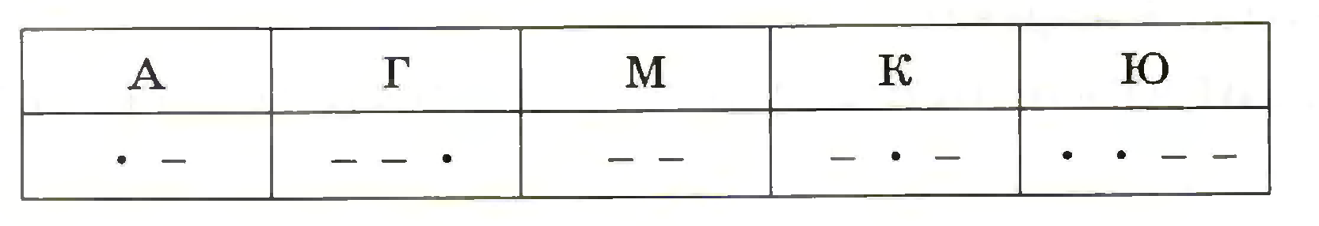

Определите текст найденного сообщения

1. Алфавит некоторого племени состоит из 8 символов. Сколько бит информации несёт написанное с помощью этого алфавита сообщение, состоящее из 56 символов?
2. Толя, Петя, Саша и Ваня заняли первые четыре места в велокроссе. На вопрос, какие места они заняли, мальчики ответили: 1) Толя не занял ни первое, ни четвёртое место.2) Петя занял второе место. 3) Саша не был последним. Кто занял первое место?
3. Аня, Лена, Таня и Оля заняли первые четыре места в соревнованиях по плаванию. На вопрос, какие места они заняли, девочки ответили: 1) Аня не была третьей. 2) Оля не заняла ни первое, ни третье место. 3) Таня была четвёртой. Кто занял первое место?
4. Получено сообщение, информационный объём которого равен 0,5 Кбайт. Чему равен информационный объём этого сообщения в битах?
5. Скорость передачи данных по некоторому каналу связи равна 512 000 бит/с. Передача данных через это соединение заняла 16 секунд. Определите информационный объём переданных данных в килобайтах.
6. Укажите лишнее.

Антивирусные программы  Программы архиваторы  Текстовый редактор  Программы облуживания сети

1. Установите соответствие.

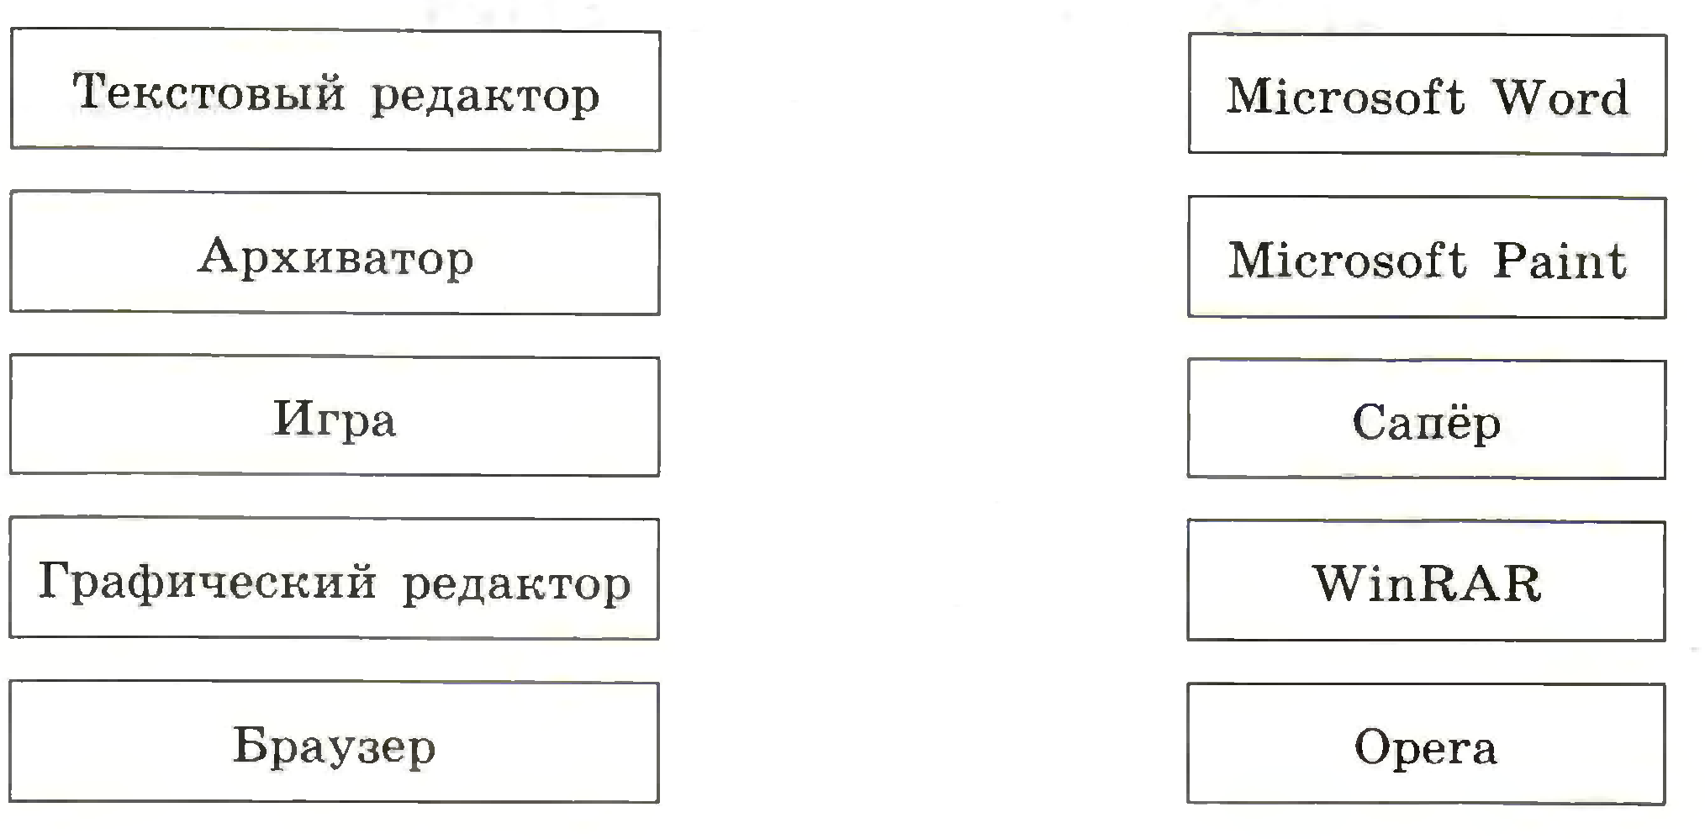

1. Установите соответствие.

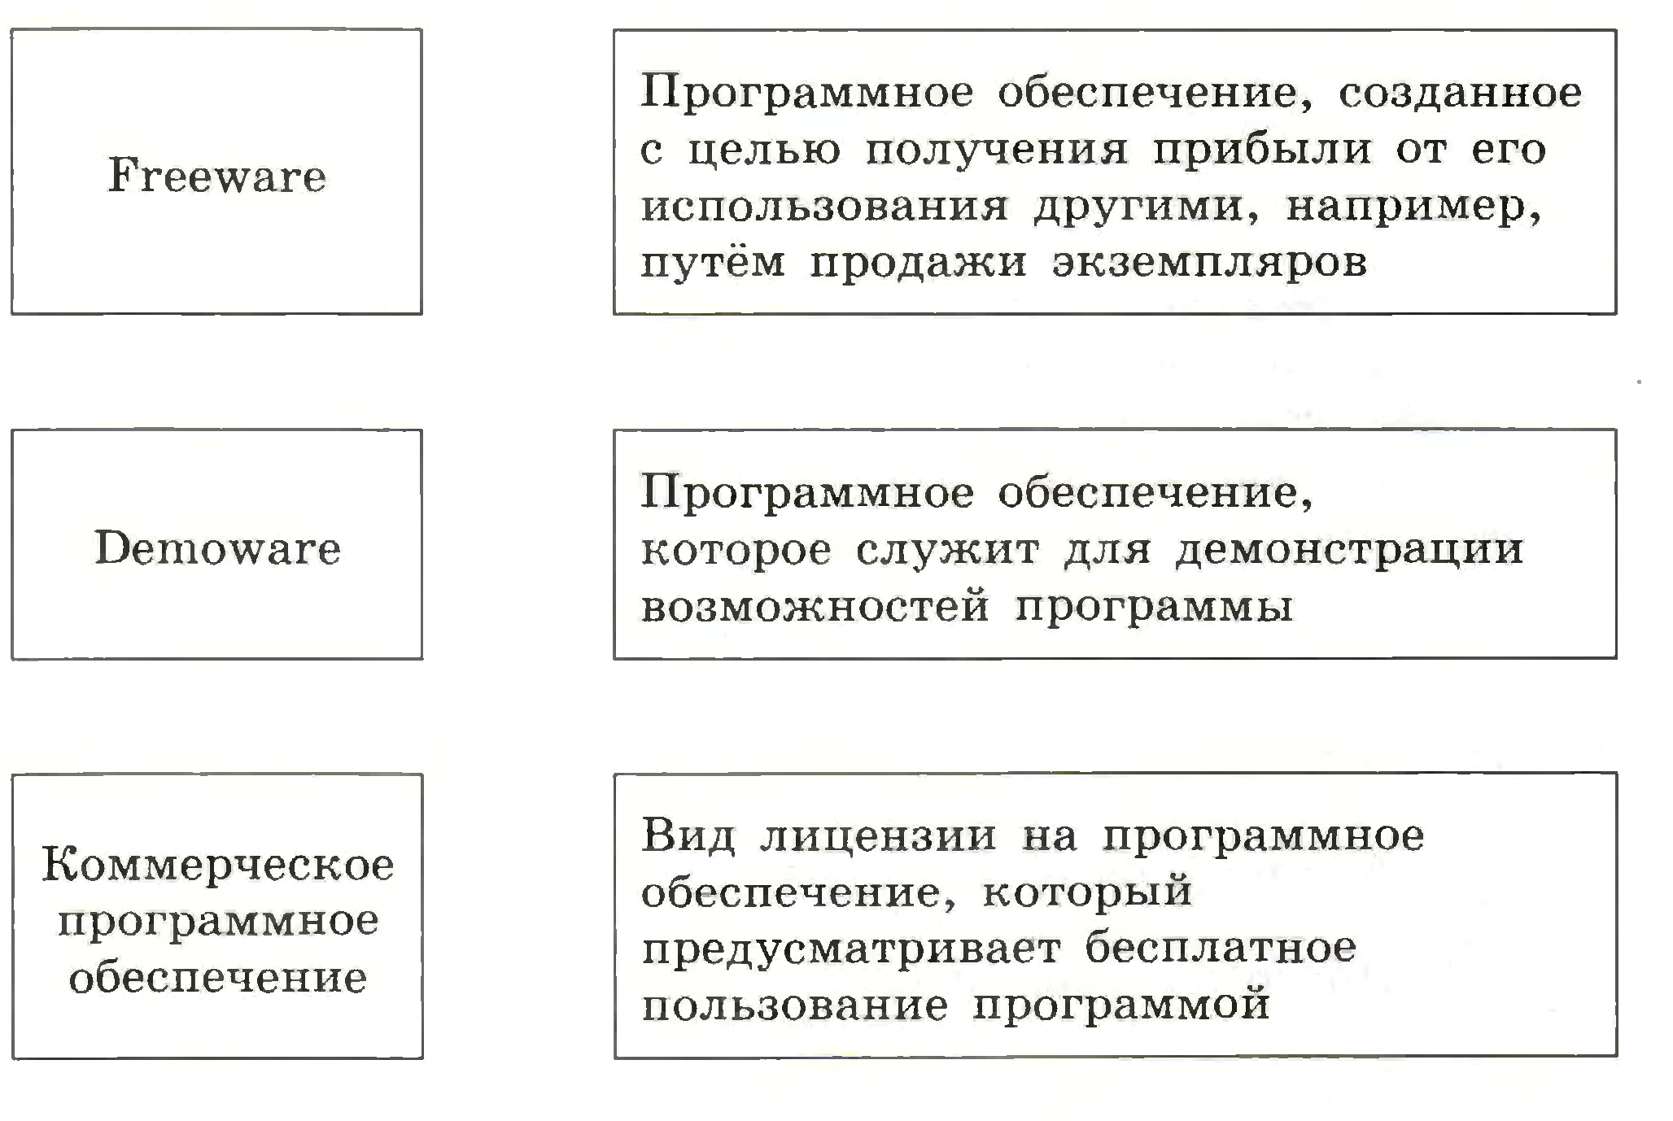

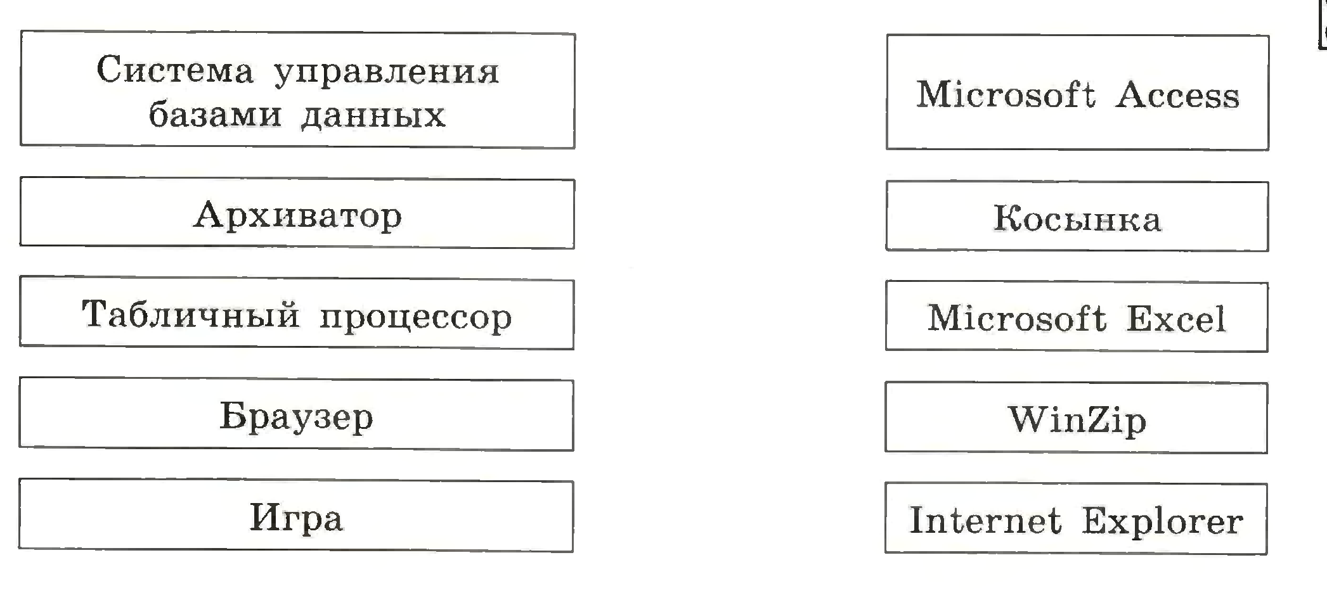

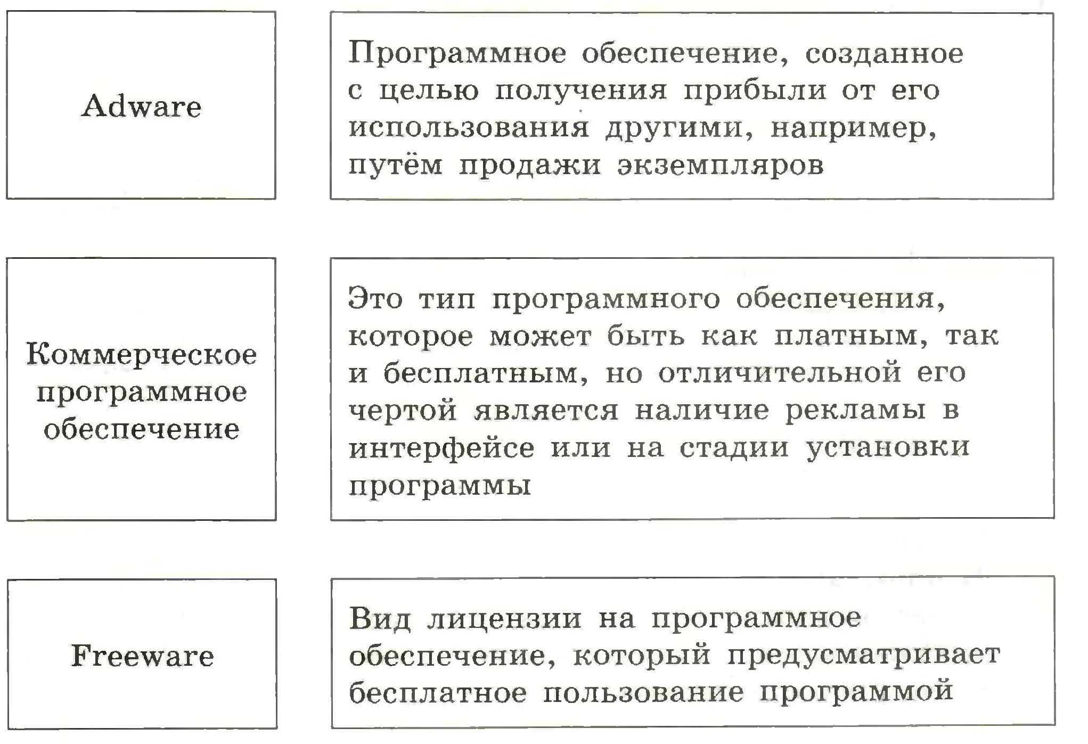

1. Рассмотрите рисунок:

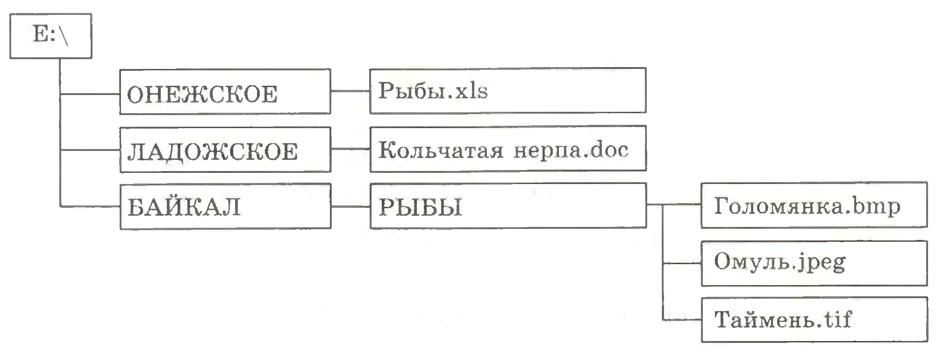

Сколько всего файлов хранится на диске Е?

Сколько всего папок хранится на диске Е?

Запишите полный путь к файлу Омуль.jpeg:

1. Для кодирования одного пикселя используется 4 байта. Фотографию размером 1024 х 2048 пикселей сохранили в виде несжатого файла. Определите размер получившегося файла в мегабайтах.
2. Для кодирования одного пикселя используется 3 байта. Фотографию размером 1024 х 1536 пикселей сохранили в виде несжатого файла. Определите размер получившегося файла в мегабайтах.
3. В каком из приведённых ниже предложений правильно расставлены пробелы между словами и знаками препинания?

Говорить-смешно, утаить-грешно.

Говорить — смешно , утаить — грешно.

Говорить — смешно, утаить — грешно.

Говорить — смешно,утаить — грешно.

1. 2. Установите соответствие.

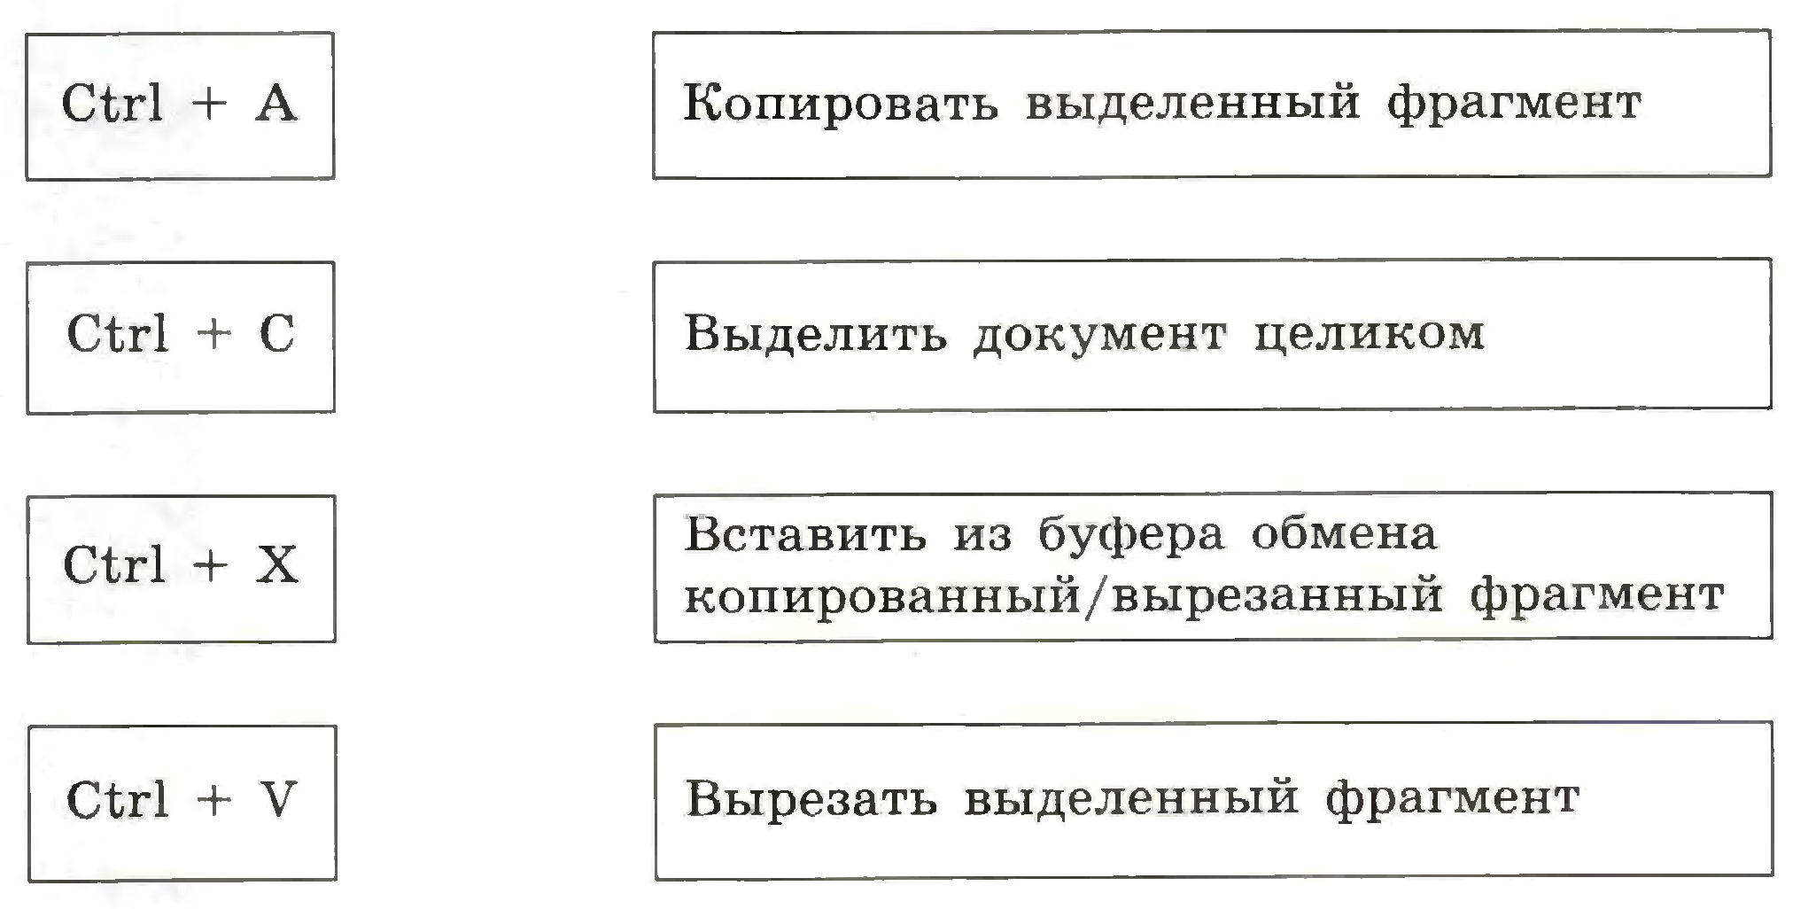

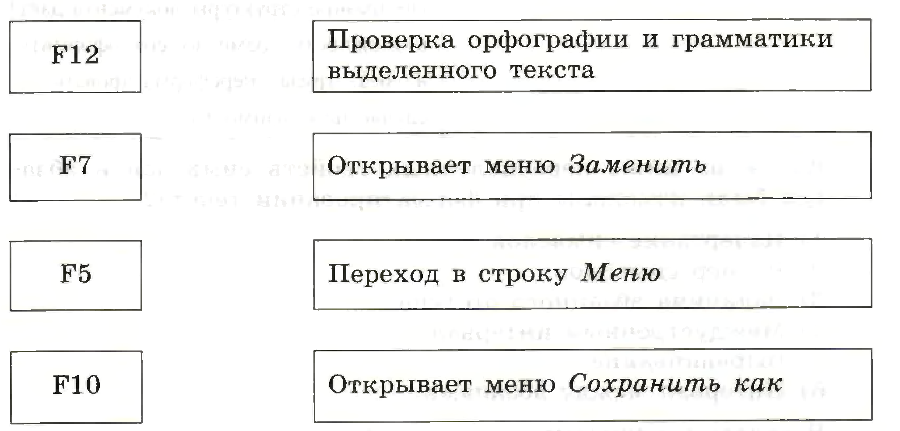

1. В кодировке КОИ-8 каждый символ кодируется одним байтом. Определите информационный объём сообщения из 30 символов в этой кодировке. В ответе запишите номер правильного варианта.